
國立新竹高級商業職業學校
九十四年度
社區化英文科特色教師研習

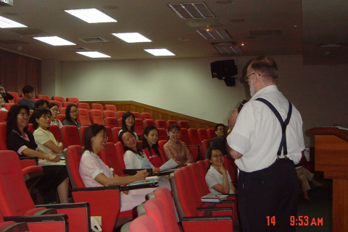

時間：94年10月14日
講題：Content-Based Vocabulary Learning
講師：Dr. Ben Seale
新竹高商英文科特色教師研習
講題：Content-Based Vocabulary Learning
時間：94年10月14日
講師：Dr. Ben Seale
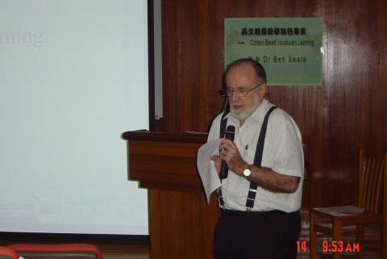
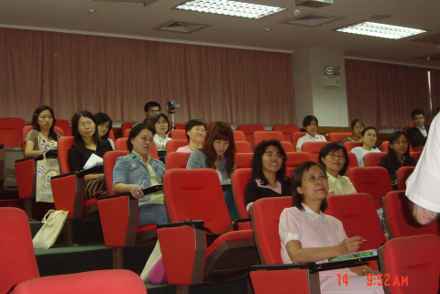

新竹高商英文科特色教師研習
講題：Content-Based Vocabulary Learning
時間：94年10月14日
講師：Dr. Ben Seale
